ACADEMIA DE STUDII ECONOMICE DIN BUCUREŞTI
Facultatea de Cibernetică, Statistică și Informatică Economică

Razboiul dintre Istrael si Palestina

Studenți:
Razvan-Andrei ANDONE
Mihai ANDRONACHESCU
Stefan-Alexandru APĂVĂLOAIE
Ștefan-Dragoș ALBU

București
2026

Partea 1 – Prezentarea evenimentului
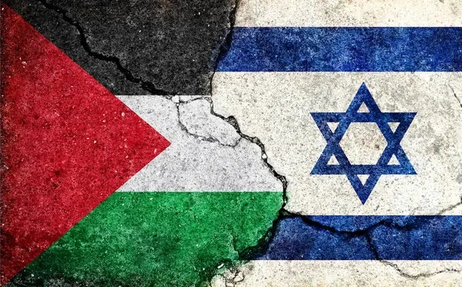
Conflictul care a reizbucnit cu o violență extremă pe data de 7 octombrie 2023 a marcat începutul uneia dintre cele mai negre perioade din istoria modernă a Orientului Mijlociu, având un impact devastator care continuă să se resimtă și la începutul anului 2026. Totul a pornit de la un atac surpriză de o amploare fără precedent lansat de gruparea Hamas din Fâșia Gaza asupra teritoriului israelian, sub numele de „Potopul Al-Aqsa”. În acea zi, mii de rachete au fost lansate simultan, în timp ce luptători înarmați au trecut barierele de securitate, infiltrându-se în comunități civile și la un festival de muzică. Acest atac inițial s-a soldat cu moartea a aproximativ 1.200 de persoane și luarea a peste 240 de ostatici, declanșând o stare de război oficială în Israel pentru prima dată după zeci de ani. Reacția guvernului de la Tel Aviv a fost imediată și masivă, lansând operațiunea „Săbiile de Fier”, care a început cu o campanie de bombardamente aeriene intense, urmată de o invazie terestră pe scară largă în Fâșia Gaza cu scopul declarat de a anihila complet capabilitățile militare și politice ale Hamas.

Pe măsură ce lunile au trecut, operațiunile militare s-au extins din nordul Gazei către sud, atingând orașe precum Khan Yunis și Rafah, transformând întreaga enclavă într-un peisaj de ruine. Consecințele umanitare au devenit rapid punctul central al îngrijorării internaționale, având în vedere densitatea extremă a populației din Gaza. Până la sfârșitul anului 2025, cifrele oficiale și rapoartele organizațiilor independente au indicat un bilanț tragic de peste 70.000 de victime în rândul palestinienilor, majoritatea fiind civili, inclusiv un număr covârșitor de femei și copii. Distrugerea infrastructurii a fost aproape totală; peste 60% din clădirile rezidențiale, școli, spitale și lăcașuri de cult au fost puse la pământ sau grav avariate. Populația de peste 2 milioane de oameni a fost strămutată de repetate ori, trăind în corturi improvizate, cu acces minim la apă potabilă, hrană și asistență medicală, ceea ce a dus la declararea unor stări de foamete iminentă și la prăbușirea sistemului sanitar.
Impactul evenimentului nu s-a limitat însă doar la granițele Fâșiei Gaza, ci s-a transformat rapid într-un conflict regional prin implicarea „Axei de Rezistență” susținută de Iran. Schimburile de focuri zilnice dintre armata israeliană și gruparea Hezbollah din Liban au forțat evacuarea a zeci de mii de civili de ambele părți ale frontierei de nord. Mai mult, rebelii Houthi din Yemen au deschis un „front economic” prin atacarea navelor comerciale în Marea Roșie, susținând că acționează în solidaritate cu palestinienii. Acest lucru a perturbat grav comerțul global, forțând marile companii de transport să evite Canalul Suez, ceea ce a dus la creșterea costurilor de transport și a alimentat inflația la nivel mondial. Tensiunile au culminat în 2024 și 2025 cu atacuri directe cu rachete și drone între Israel și Iran, aducând întreaga lume pe marginea unui război regional total care ar fi putut atrage marile puteri într-o confruntare directă.
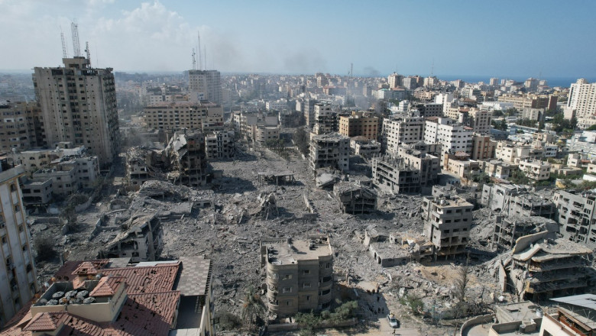
Din punct de vedere diplomatic și social, războiul a provocat o fractură majoră la nivel global. Am asistat la cele mai mari proteste de stradă din ultimele decenii în marile capitale ale lumii, în timp ce instituții precum Curtea Internațională de Justiție au început proceduri pentru a investiga acuzațiile de genocid, iar Curtea Penală Internațională a emis mandate de arestare pentru lideri de ambele părți. Chiar dacă spre finalul anului 2025 au existat eforturi diplomatice intense, inclusiv planuri de pace intermediate de noua administrație de la Washington, situația rămâne extrem de fragilă. Costurile reconstrucției Gazei sunt estimate acum la peste 70 de miliarde de dolari, un proces care ar putea dura zeci de ani, în timp ce traumele psihologice și ura acumulată în acești ani de conflict promit să afecteze generațiile viitoare și stabilitatea întregului bazin mediteranean pentru mult timp de acum înainte.
Figura 1. Cartiere bombardate

Partea 2 – Tipurile de risc
În cadrul conflictului actual, riscurile întâmplătoare au fost primele care s-au manifestat cu o violență extremă, fiind provocate în principal de atacurile cu rachete, bombardamentele aeriene și luptele urbane. Acestea au dus la distrugeri masive de proprietate, în special în Fâșia Gaza, unde cartiere întregi au fost rase de pe suprafața pământului, dar și în comunitățile din sudul și nordul Israelului afectate de incendii și rachete. Pe lângă distrugerea fizică, am asistat la o întrerupere totală a activității economice în zonele de conflict, magazinele, fermele și fabricile fiind închise.
O componentă tragică a acestui risc este reprezentată de bolile și dizabilitățile apărute în rândul populației civile; lipsa apei potabile și a condițiilor de igienă a dus la reapariția unor boli precum poliomielita și la mii de cazuri de răniri grave care au cauzat dizabilități permanente. Cauza principală a acestor riscuri este utilizarea armamentului greu în zone dens populate și blocada care a împiedicat accesul la resurse de bază pentru supraviețuire.
Riscurile financiare au lovit atât economiile locale, cât și piața globală, fiind alimentate de incertitudinea prelungită. Am observat fluctuații majore de preț în ceea ce privește valoarea activelor și rata de schimb, shekelul israelian suferind perioade de volatilitate intensă. Inflația și scăderea puterii de cumpărare au devenit realități imediate, în special în teritoriile palestiniene unde prețurile alimentelor de bază au explodat din cauza lipsei ofertei. La nivel global, riscul legat de mărfuri s-a manifestat prin creșterea prețului petrolului și al gazelor naturale, de teamă că instabilitatea se va extinde în tot Golful Persic. Lichiditatea a devenit o problemă majoră pentru guvernul israelian, care a trebuit să gestioneze costuri de oportunitate uriașe, redirecționând fonduri masive de la educație și infrastructură către bugetul de apărare. Cauza acestor riscuri este instabilitatea piețelor financiare care reacționează la riscul de țară și la costul imens al întreținerii unei mașinării de război pe termen lung.
Din perspectivă operațională, conflictul a paralizat fluxurile normale ale afacerilor și serviciilor publice. Cel mai mare risc operațional a fost cel legat de resursele umane; în Israel, mobilizarea a sute de mii de rezerviști a scos forța de muncă activă din companii, afectând capacitatea de producție și eficiența sectoarelor tech și agricol. Managementul lanțului ofertei a cedat complet în Gaza, unde distribuția ajutoarelor umanitare a fost blocată de lupte și de distrugerea infrastructurii logistice. În plus, tehnologia informației (IT&C) a fost o țintă constantă, ambele părți confruntându-se cu atacuri cibernetice menite să blocheze comunicațiile sau să fure date strategice. Cauza acestor disfuncționalități este trecerea bruscă de la o economie de pace la una de război, care a depășit posibilitățile logistice și administrative ale instituțiilor implicate.
În final, riscurile strategice sunt cele care vor avea cel mai lung impact, fiind provocate în mare parte de pierderea reputației la nivel internațional. Publicitatea nefavorabilă și acuzațiile de încălcare a dreptului internațional au dus la o eroziune a brandului de țară pentru Israel și la boicotarea unor companii asociate cu conflictul. Tendințele demografice și social-culturale au fost alterate profund prin strămutarea forțată a milioane de oameni, ceea ce creează tensiuni pe termen lung în țările vecine.
De asemenea, tendințele politice și de reglementare s-au schimbat drastic, observându-se o creștere a radicalizării și o schimbare a alianțelor diplomatice tradiționale. Cauza principală a acestor riscuri strategice este eșecul procesului de pace pe termen lung și incapacitatea liderilor politici de a satisface dorințele consumatorilor de securitate și stabilitate, preferând soluții militare în detrimentul celor de reglementare diplomatică.

Partea 3 – Măsuri de gestiune a riscului înainte de eveniment, impactul lor și ce aș fi făcut într-o situație similară
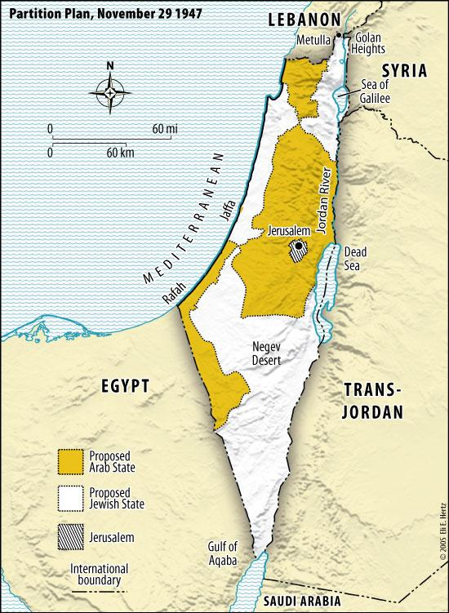
3.1. Cadru de analiză: Cum evaluăm o măsură de gestiune a riscului
În analiza managementului riscului, o măsură este relevantă dacă reduce probabilitatea producerii unui eveniment și/sau impactul lui, conform relației uzuale:
Risc = Probabilitate × Impact.
Figura 2. Context geopolitic
Strategiile standard sunt: evitare, reducere (mitigare), transfer, acceptare, iar implementarea lor trebuie văzută ca un proces continuu:
(identificare → evaluare → tratament → monitorizare/revizuire).

3.2. Măsuri existente înainte de 7 octombrie 2023 (ce s-a făcut “ex-ante”)

A) Reducerea probabilității (prevenție / descurajare / detecție)
1) Bariera de securitate Gaza (“smart fence” + componentă subterană + senzori + supraveghere + element maritim)
Israel a anunțat în decembrie 2021 finalizarea unei bariere complexe pe frontiera cu Gaza: componentă subterană cu senzori (anti-tunel), gard suprateran („smart fence”), camere/radare, centre de comandă și o componentă maritimă cu capabilități de detecție și elemente operate de la distanță.
Impact real (nuanțat): sistemul a fost construit în principal ca măsură de detecție/întârziere și de reducere a riscului de tuneluri, nu ca „soluție completă” pentru un asalt masiv coordonat. Pe 7 octombrie, atacul a inclus acțiuni deliberate de degradare a sistemelor de observație/automatizare și crearea de breșe, ceea ce a depășit logica de apărare predominant „pasivă”.

2) Supraveghere + posturi/turnuri de observație (inclusiv sisteme telecomandate)
Analize independente au descris existența unor elemente de supraveghere (senzori/camere) integrate cu infrastructură de comunicații și chiar sisteme operate de la distanță pe frontieră, care au fost țintite cu drone pentru a „orbi” apărarea la începutul atacului.
Impact real: eficiență bună contra infiltrărilor mici/izolate, dar vulnerabilitate la un atac de tip saturare + lovire simultană a punctelor critice (single points of failure).

3) Avertizare/Inteligență – componenta critică (care a eșuat)
O investigație militară israeliană publicată ulterior a concluzionat că armata „a eșuat să protejeze civilii” pe 7 octombrie și a indicat factori precum subestimarea capabilităților Hamas, presupuneri pe termen lung despre intențiile grupării și dependență excesivă de inteligență și apărare pasivă.
Așadar, problema de fond nu e că „nu existau măsuri”, ci că unele măsuri-cheie au fost calibrate pe un scenariu greșit (model de risc incomplet), ceea ce a lăsat un risc rezidual mult mai mare decât cel acceptat formal.
B) Reducerea impactului (limitarea pierderilor când atacul se produce)
1) Apărare antirachetă (Iron Dome ca parte a apărării multilayer)
Apărarea aeriană israeliană include un sistem stratificat, iar Iron Dome este componenta destinată rachetelor cu rază scurtă; în surse media este menționată o rată „reclamată” de succes în jur de ~90% pentru interceptări.
Impact real: a redus semnificativ pierderile potențiale din salvele de rachete (victime/infrastructură), dar nu poate opri componenta de infiltrare terestră/raid care a generat șocul inițial.

2) Protecție civilă: adăposturi, “safe rooms”, reguli de comportament + planificare din timp
Instrucțiunile Home Front Command (IDF) indică explicit: alegerea din timp a spațiului de protecție, planificarea rutei, intrarea în adăpost la alertă și așteptarea ~10 minute după alertă (în funcție de instrucțiuni), plus recomandări privind întreținerea spațiului și pregătirea de provizii.
Impact real: aceste măsuri reduc riscul de vătămare din rachete/schiije atunci când există timp de reacție, dar au utilitate limitată contra atacurilor directe la sol (mai ales în condiții de surpriză și țintire a unor comunități/festivaluri).

În paralel cu măsurile publice, numeroase organizații din proximitatea zonei (companii, ferme, organizatori de evenimente) aveau, în mod tipic, măsuri „ex-ante” de tip securitate privată, proceduri de evacuare, backup comunicații, asigurări și clauze contractuale, care nu „opresc” riscul geopolitic, dar pot reduce pierderea financiară și timpul de reluare a activității (continuitate).
3.3. Ce impact au avut aceste măsuri asupra efectelor evenimentului?
Măsurile de tip barieră + senzori + supraveghere au fost relevante pentru detectare/întârziere și pentru anumite tipuri de amenințări (ex. tuneluri, infiltrări limitate), însă într-un atac complex (saturare + lovire a punctelor critice + breșe multiple + infiltrare), au fost degradate rapid, ceea ce sugerează existența unor vulnerabilități sistemice (dependență de infrastructură/automatizare fără redundanță suficientă).
Măsurile de protecție civilă și apărare antirachetă au fost utile pentru componenta de rachete (impact diminuat), însă nu au fost suficiente pentru partea care a generat șocul inițial: masacrul și luarea de ostatici prin atac la sol.

3.4. Ce am fi întreprins într-o situație similară
1) Re-evaluare scenarii și testarea ipotezelor (stress test / red teaming pe ipoteze)
Am introduce explicit scenariul „asalt masiv coordonat” (nu doar infiltrări punctuale) și aș testa ipotezele critice:
Ce se întâmplă dacă o parte semnificativă din senzori/turnuri/comunicații este neutralizată simultan? (pattern descris în analize despre atacul cu drone și degradarea observației).
Care sunt punctele unice de eșec și ce redundanțe sunt necesare?
2) Reducerea probabilității prin redundanță + integrare informațională (nu doar strat tehnologic)
Am reduce dependența de un singur strat (tehnologic) prin redundanță: HUMINT + SIGINT + imagistică + patrule/forțe mobile, plus reguli clare de escaladare când apar indicatori. Ideea de „overreliance on technology” și vulnerabilitatea la „single point of failure” apar explicit în analize specializate.
3) Mecanism de monitorizare și revizuire periodică a planului
Am impune un mecanism formal, cu trei componente:
Indicatori de risc (KRIs) + praguri: set de metrici urmărite continuu, cu praguri care declanșează escaladare (ex. creșteri de activitate, pattern-uri logistice, tentative de testare a barierei).
Monitorizare continuă & raportare: colectare, analiză și raportare regulată a datelor despre eficiența controalelor și schimbările de context; ideea de „continuous monitoring” ca suport decizional și ajustare la risc este standardizată în ghiduri externe.
Revizuire periodică + revizuire ad-hoc după incidente: revizuiri programate (ex. trimestrial/semestrial) și revizuiri ad-hoc când apare „substantial change” sau semnale că ipotezele s-au schimbat — exact logica de „Review & Revision” din cadrele ERM.
Când există incidente sau exerciții, aș transforma lecțiile în măsuri corective printr-un ciclu After-Action Review + Improvement Plan, astfel încât planul să se îmbunătățească sistematic, nu „după ureche”.
4) Reducerea impactului prin pregătire operațională și protecție a civililor
Extinderea educației de protecție civilă (rute, puncte de adunare, kit-uri, exerciții) și întărirea planurilor locale de reacție rapidă, inclusiv comunicații de rezervă. Recomandările de planificare din timp a rutei și a spațiului de protecție sunt explicit menționate în ghidurile Home Front Command.
5) Transfer/împărțire a riscului (acolo unde e aplicabil, mai ales la nivel organizațional)
Pentru companii/organizații: asigurări, clauze de forță majoră, diversificare logistică, planuri alternative de aprovizionare, contracte cu furnizori secundari, adică instrumente de transfer/mitigare care reduc pierderea financiară și timpul de revenire.

Partea 4 – Reacția companiilor/organizațiilor după eveniment și cum a diminuat magnitudinea efectelor

După 7 octombrie 2023, reacția organizațiilor și companiilor a urmărit în principal două obiective: (1) limitarea impactului umanitar imediat și (2) menținerea funcțiilor economice esențiale / continuitatea activității. În zona umanitară, un rol major l-au avut organizațiile internaționale (WHO, OCHA și partenerii din “health cluster”), care s-au concentrat pe menținerea capacității minime a sistemului medical și pe reducerea efectelor secundare ale războiului (mortalitate indirectă, colaps sanitar).
De exemplu, WHO a raportat repetat că spitalele din Gaza au funcționat sub presiune extremă, cu deficite acute de personal, medicamente, consumabile și combustibil, iar întreruperile de alimentare cu energie amenință direct secții critice precum terapie intensivă, dializă sau neonatologie. În același sens, actualizările OCHA au subliniat faptul că lipsa combustibilului compromite livrarea de servicii vitale și logistica de urgență (ambulanțe, funcționarea spitalelor și intervenții), ceea ce amplifică rapid numărul de victime chiar și fără lovituri directe. Prin urmare, măsurile “ex-post” din componenta umanitară (acces la combustibil, aprovizionare medicală, menținerea funcționării spitalelor și a centrelor medicale) au contribuit la diminuarea magnitudinii efectelor prin prevenirea prăbușirii totale a serviciilor de sănătate și prin reducerea riscurilor secundare.

Pe componenta de recuperare economică și planificare a reconstrucției, instituțiile internaționale au reacționat prin evaluări coordonate de tip Damage, Loss and Needs Assessment, care oferă o bază de prioritizare și finanțare (ce repari întâi, cât costă, ce sectoare sunt critice). Un raport comun al World Bank – UN – EU a estimat pierderi economice semnificative (de ordinul zecilor de miliarde) și o contracție severă a economiei din Gaza în 2024, plus nevoi majore legate de infrastructură și gestionarea volumului uriaș de moloz, arătând că recuperarea depinde de acces, securitate și coordonare multisectorială. Aceste demersuri nu reduc impactul “în ziua 1”, dar reduc magnitudinea pe termen mediu prin scurtarea duratei de recuperare și evitarea alocărilor haotice.
În sectorul privat, reacțiile au fost dominate de logica de continuitate: reducerea expunerii la riscuri extreme chiar cu costuri suplimentare. Un exemplu clar este transportul maritim, unde numeroase companii au rerutat navele în afara zonelor considerate prea periculoase (cost mai mare și timp mai lung, dar reducerea probabilității unei pierderi catastrofale). Reuters a documentat aceste reacții (rerutări, “blank sailings”, creșteri de tarife, managementul riscului de securitate pe ruta Suez–Marea Roșie) ca răspuns la atacurile care au afectat o arteră vitală de comerț global. Similar, în aviație, companiile au redus expunerea prin suspendarea temporară a zborurilor către destinații cu risc ridicat, iar revenirea s-a făcut gradual pe măsură ce contextul de securitate a permis; Reuters a relatat atât suspendările în lanț, cât și revenirea progresivă a traficului. În ansamblu, măsurile organizațiilor și companiilor nu au putut elimina riscul geopolitic, dar au diminuat magnitudinea efectelor prin: menținerea funcțiilor vitale (în special sănătate), evitarea colapsului logistic și operațional, precum și crearea unei baze realiste pentru recuperare și reconstrucție.

Partea 5 – Exemple concrete de evenimente cu consecințe devastatoare

Atac terorist: Atacurile de la 11 septembrie 2001 (SUA) – 2.977 victime (fără cei 19 atacatori); a generat pierderi umane masive, șoc psihologic, perturbări economice și schimbări majore de securitate.
Uragan: Hurricane Katrina (SUA, 2005) – 1.833 decese (direct sau indirect asociate), cu inundații severe și distrugeri extinse ale infrastructurii și locuințelor.
Incendiu (wildfires): „Black Summer” – incendiile din Australia (2019–2020) – sezon excepțional ca amploare; de exemplu, ~ 8,5 milioane hectare de pădure au fost arse în 2019–2020 de incendiile din sudul și estul Australiei, cu pierderi materiale și impact major asupra mediului și comunităților.
Cutremur: Cutremurele din Turcia–Siria (6 februarie 2023) ~ 55.000 decese raportate ulterior; prăbușiri masive, distrugeri de infrastructură și criză umanitară.
Tsunami: Tsunami-ul din Oceanul Indian (26 decembrie 2004) ~ 228.000 morți în 15 țări; distrugeri rapide în zone de coastă, colaps al serviciilor locale și pierderi economice enorme.
Accident rutier (victime multiple): Accidentul de la Puisseguin, Franța (23 octombrie 2015) – coliziune autocar–camion, 43 morți; exemplu de eveniment cu mortalitate ridicată într-un interval scurt și impact social puternic.
Accident aviatic: Dezastrul aviatic Tenerife, Spania (27 martie 1977) – coliziune pe pistă între două Boeing 747, 583 morți (cel mai grav accident aviatic ca număr de victime).
Întreruperi masive de energie electrică (blackout): Blackout-ul din august 2003 (SUA–Canada)
~ 50 milioane de clienți afectați; întreruperi în lanț ale serviciilor (transport, comunicații, activitate economică).
Poluare / accident industrial (toxic): Dezastrul de la Bhopal, India (3 decembrie 1984) – scurgere de metil-izocianat; bilanț final estimat 15.000–20.000 decese, cu sute de mii afectați medical.
Poluare / accident petrolier: Deepwater Horizon, Golful Mexic (2010) – scurgere estimată la ~ 4,9 milioane barili (~ 205 milioane galoane) de țiței; impact major asupra ecosistemelor, economiei locale și costuri de remediere pe termen lung.
Eveniment „în cascadă” (hazard care declanșează alt hazard): Fukushima Daiichi, Japonia (2011) – cutremur major urmat de tsunami → accident nuclear (nivel 7 INES), cu evacuări și efecte pe termen lung.

Bibliografie
• Reuters – Israeli military inquiry says it failed to protect civilians on October 7 (27.02.2025).
https://www.reuters.com/world/middle-east/israeli-military-inquiry-says-it-failed-protect-civilians-october-7-2025-02-27/
Accesat la: 13.01.2026.
• Reuters – Israel-Hamas war impact on global economy (25.10.2023).
https://www.reuters.com/world/middle-east/israel-hamas-war-impact-global-economy-2023-10-25/
Accesat la: 13.01.2026.
• Reuters – Global shipping disruption / Red Sea risks (16.01.2024).
https://www.reuters.com/business/retail-consumer/global-shipping-disruption-red-sea-risks-2024-01-16/
Accesat la: 13.01.2026.
• UN News – Estimările ONU privind costurile reconstrucției și criza umanitară (2025).
https://news.un.org/en/story/2025/11/1157451
Accesat la: 13.01.2026.
• World Bank – Economic Monitoring Report (West Bank and Gaza), May 2024 (05.2024).
https://www.worldbank.org/en/country/westbankandgaza/publication/economic-monitoring-report-may-2024
Accesat la: 13.01.2026.
• WHO (World Health Organization) – Occupied Palestinian territory crisis (situație/actualizări) (fără dată unică).
https://www.who.int/emergencies/situations/occupied-palestinian-territory-crisis
Accesat la: 13.01.2026.
• CSIS – Experts React: Assessing Israeli Intelligence and Potential Policy Failure (2023).
https://www.csis.org/analysis/experts-react-assessing-israeli-intelligence-and-potential-policy-failure
Accesat la: 13.01.2026.
• Associated Press (AP) – Articol despre apărarea aeriană a Israelului; Iron Dome și rata “claimed ~90%” (20.03.2025).
https://apnews.com/article/647f515541d408e6002ae96f4257529e
Accesat la: 13.01.2026.
• IDF – Home Front Command – Choosing a protective space (fără dată clară).
https://www.idf.il/en/mini-sites/regional-commands/home-front-command/choosing-a-protective-space/
Accesat la: 13.01.2026.
• AGERPRES – Numărul morților din Gaza depășește 70.000 (29.11.2025).
https://agerpres.ro/politic-extern/2025/11/29/numarul-mortilor-din-gaza-depaseste-70-000--1507426
Accesat la: 13.01.2026.
• Europa Liberă România – Războiul din Gaza în cifre (victime, distrugeri) (2024/2025 – conform paginii).
https://romania.europalibera.org/a/razboiul-devastator-al-israelului-din-gaza-in-cifre/33145785.html
Accesat la: 13.01.2026.
• COSO – Enterprise Risk Management—Integrating with Strategy and Performance (2017).
https://aaahq.org/portals/0/documents/coso/coso_erm_2017_main_v1_20230815.pdf
Accesat la: 13.01.2026.

